Elasticiteitsmodulus met eenvoudige middelen
- PO HV4/5
- 150 min

Inleiding
Als je een constructie bouwt, bijvoorbeeld een huis of een brug, dan moet die niet alleen sterk genoeg zijn, ook mag de constructie niet teveel doorbuigen. Stel je eens voor dat je op een brug loopt die heel ver doorbuigt; hij kan dan wel sterk genoeg zijn, maar het voelt toch niet fijn. Of je ligt in een bed dat helemaal doorbuigt, dat slaapt ook niet zo lekker. Heel vaak is niet de sterkte van een bouwmateriaal maatgevend, maar de buigstijfheid.

Oriëntatie

Onderzoeksvraag
Hoe groot is de elasticiteitsmodulus van verschillende materialen?
Theorie
De buigstijfheid van een ligger of balk is van twee factoren afhankelijk:
- de elasticiteitsmodulus $E:$ is een materiaaleigenschap. Van veel materialen kun je de elasticiteitsmodulus vinden in Binas tabellen 8, 9 en 10.
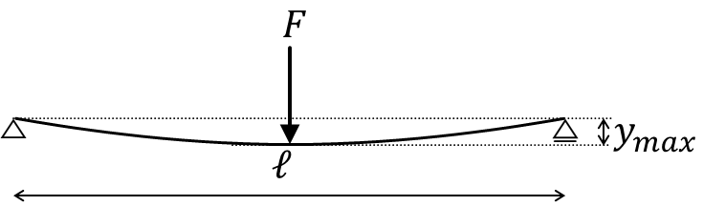
- het traagheidsmoment $I:$ wordt bepaald door de geometrie van de doorsnede van je balk. Die ga je hier niet onderzoeken. Hieronder staat hoe je hem bepaalt.
figuur 1 Ligger met in het midden een belasting

Als je op een balk of ligger in het midden een kracht uitoefent (figuur 1), dan geldt voor de doorbuiging $y_{max}$ in het midden:
$$y_{max}=\frac{Fl^{3}}{48EI}$$ | (1)
hierin is: $y_{max}$ de maximale doorbuiging in het midden van de balk in m
$F$ het gewicht in het midden van de balk in N
$l$ de lengte van de balk in m
$E$ de elasticiteitsmodulus van het materiaal in Nm⁻²
$I$ het traagheidsmoment van de balk in m⁴
figuur 2 Doorsnede van een ligger
De vorm van de doorsnede van de balk bepaalt het traagheidsmoment $I$:
$I=\frac{1}{12}bh³$ | (2)
hierin is: b de breedte
h de hoogte (zie figuur 2)

De buigstijfheid is het product van de elasticiteitsmodulus en het traagheidsmoment: $EI.$

Vraag 1: Herleid vergelijking (1) naar: $E=$ ………
Benodigdheden
- een balkje met een doorsnede van ca. 20x10 mm² en een lengte van ca. 2 m
- twee statieven met een dwarsstaafje
- gewichtjes met een massa van 50 g
- een liniaal of rolmaat
- touwtje
- stukje tape

Aanpak
Bouw een proefopstelling zoals in figuur 3 en foto 1 is weergegeven.
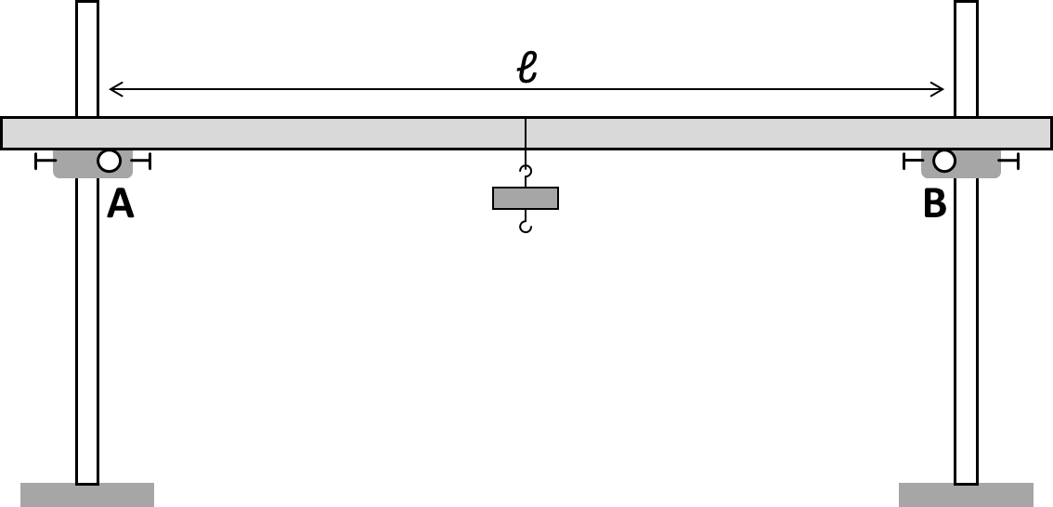
Maak van het touwtje een lusje en doe dat in het midden om het balkje. Zet het vast met een stukje tape zodat het op zijn plaats blijft. Aan dit lusje hang je de gewichtjes.
figuur 3 Proefopstelling

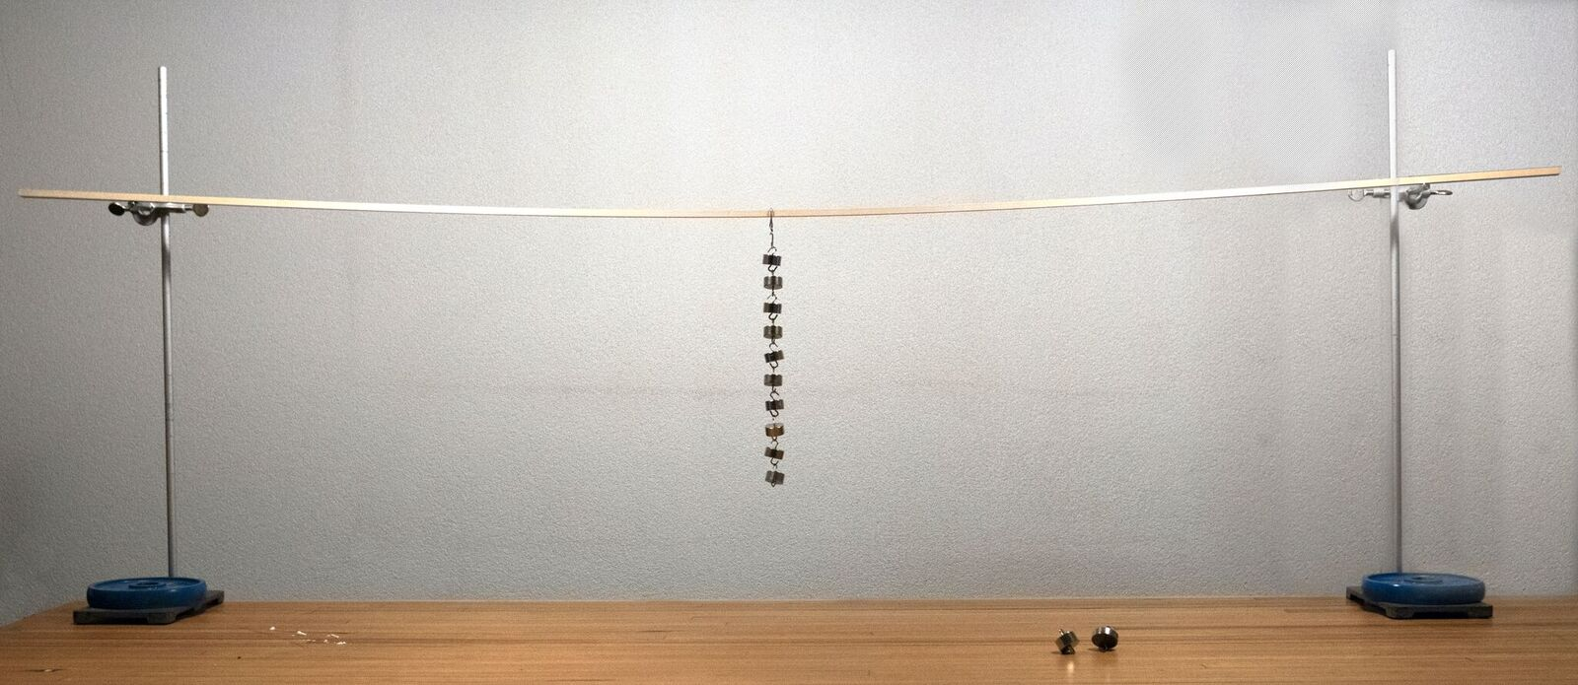
foto 1 Proefopstelling

Uitvoering
Begin met een “liggend” balkje (figuur 4):
figuur 4
- Meet nauwkeurig de afstand ℓ tussen de oplegpunten A en B van het balkje, noteer in onderstaande tabel. Deze afstand moet ongeveer 1,80 m zijn.
- Meet de afstand tussen tafelblad en het midden van het balkje; noteer in een tabel zoals hieronder.
- Hang aan het lusje een gewichtje met een massa van 50 g.
- Meet de afstand tussen tafelblad en het midden van het balkje; noteer in een tabel zoals hieronder.
- Herhaal de meting met telkens een gewichtje meer, totdat je voldoende meet punten hebt om een goede grafiek te tekenen.
liggend balkje
lengte ℓ (m)
meting | massa (g) | afstand tafel-balkje (cm) | doorbuiging (m)
1 | 0 |  | 0,000
2 | 50
3 | enz.

Uitvoering (vervolg)
Draai het balkje nu een kwartslag (“staand” balkje, figuur 4). Herhaal de metingen, gebruik weer een tabel (staand balkje) om je meetresultaten te noteren.
Vraag 2: Hoe vaak ga je bij elk balkje de meting herhalen? Leg uit.

Verwerking
Verwerk je meetresultaten in een grafiek waarmee je de elasticiteitsmodulus $E$ van het balkje in beide standen kunt bepalen.
Vraag 3: Komen de gevonden waarden voor de elasticiteitsmodulus overeen met de waarden in Binas?
Vraag 4: Is er een verschil in doorbuiging bij een “liggend” balkje en een “staand” balkje? Verklaar het eventuele verschil.
Vraag 5: Is er een verschil tussen de elasticiteitsmodulus van een “liggend” balkje en een “staand” balkje? Zo ja, kun je dat verschil verklaren?
Vraag 6: In welke situatie is de elasticiteitsmodulus van een “liggend” balkje gelijk aan die van een “staand” balkje?
Conclusie
- Geef antwoord op de onderzoeksvraag.
- Maak een verslag waarin je een overzicht geeft van je meetresultaten, de resultaatverwerking, de beantwoording van de vragen in de tekst.
- Een foutenanalyse hoort natuurlijk ook in het verslag.
Evaluatie
Geef aan welke problemen je tegenkwam en hoe je die hebt opgelost.
Welke verbeteringen zijn er mogelijk in de uitvoering?

